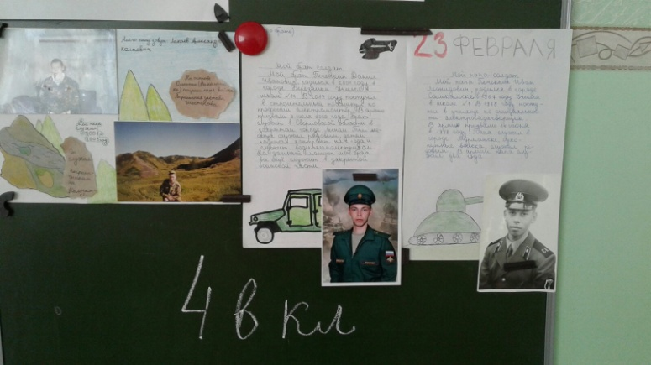
Декада «Растим патриотов России»
Историческое значение каждого русского человека измеряется его заслугами Родине, его человеческое достоинство – силой его патриотизма. Н.Г. Чернышевский
Сегодняшний день мы посвятили - «Связь поколений»
Учащиеся нашей школы приняли активное участие в сегодняшнем мероприятии, им было предложено побеседовать со своими бабушками и дедушками, которые были участниками ВОВ, папами, которые служили в армии и нам рассказать об их героических подвигах, о том, как это было?...Что это было?...
Полученной информацией ребята поделились на классных часах. Оформили и изложили это все в сочинениях, рисунках, видеороликах.
